Te recuerdo que no es necesario imprimir.
Puedes escribir y dibujar en tu cuaderno de orientación.
Objetivo: Valorar sus características personales mediante guía de trabajo.

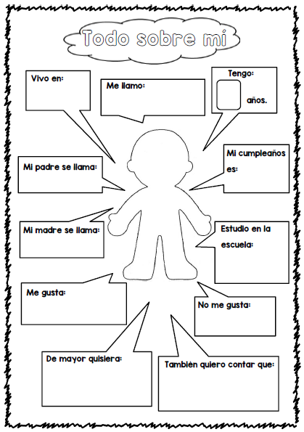
Lee y completa la siguiente ficha.

